Будьте в ответе за тех, кого приручили

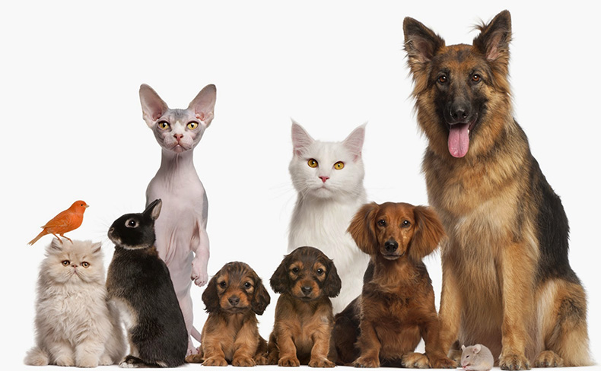
Избитую фразу о том, что собака — друг человека, знает каждый. Однако жизнь вносит свои коррективы: бродячая собака — совсем не друг, а скорее большая проблема. Голодная зима и холод будят в «друзьях человека» звериные инстинкты хищника, и они вполне могут начать охоту на людей, дабы добыть себе пропитание.
Как друг становится разбойником
Известны случаи, когда бродячие животные, сбившись в стаи, нападали на людей. Естественно, на группу из нескольких человек они напасть побоятся, а вот одиноко идущая женщина, ребёнок или пожилой человек реально имеют возможность стать жертвой стаи бездомных собак. Говорят, что в Ветке бездомная собака выхватила игрушку из рук ребёнка: хотела поиграть? приняла за еду? А если бы ребёнок сопротивлялся — чем бы окончилась история?..
Откуда берутся эти четырёхлапые разбойники? Одной из основных причин такой ситуации является отношение людей к четвероногому другу. Немало примеров, когда берут маленького щенка на поруки, а когда он надоедает, выбрасывают на улицу. К причинам можно отнести и хозяев собак, которые не заботятся о стерилизации своих питомцев, когда природа берёт своё и появляются на свет новые щенки, жалость людей к ним увеличивает численность бездомных животных потому, что щенки зачастую оказываются на улице. Есть и другие причины образования стай бродячих собак, в которых также участвует человек.
Любишь животных — люби и правила соблюдать
Согласно Правилам содержания домашних собак, кошек, а также отлова безнадзорных животных в населённых пунктах Республики Беларусь, владельцы собак, кошек обязаны строго выполнять санитарно-гигиенические правила и нормы их содержания, обеспечивать безопасность людей, не допускать загрязнения этими животными общедоступных мест.
Количество «жильцов» ограничено
Хозяевам четвероногих стоит знать, что разрешается содержать собак, кошек в строго определённом количестве. Так, можно содержать питомца в занимаемой одной семьей отдельной квартире, но не более двух животных в отдельной квартире многоквартирного жилого дома. Это — одна собака и одна коша, или две собаки или две кошки. Причём площадь квартиры не имеет значения.
Если в одной квартире проживают несколько собственников или нанимателей, то каждый из них имеет право содержать одно животное, но с разрешения всех совершеннолетних граждан, которые живут в квартире.
Если соседи знают, что у кого-то из жильцов подъезда живёт много собак или кошек, то они могут обратиться в КЖУП «Ветковское». Его работники проверят информацию и выдадут предписание: до определённого срока оставить в квартире максимум двух животных и зарегистрировать их. Нет — значит, документы передаются в суд. Если же жильцы не пускают в квартиру работников КЖУП «Ветковское», в следующий раз они приходят с милицией.
Кстати, эти правила касаются только квартир, а на частном подворье можно содержать сколько угодно собак и котов.
Регистрация домашних питомцев
После того как в квартире появилось животное, его владелец должен в трёхдневный срок подать в КЖУП «Ветковское» заявление о регистрации кошки или собаки. И предоставить справку из ветеринарного учреждения по месту постоянного проживания о том, что животное здорово. После регистрации собак и кошек их владельцам выдаётся регистрационное удостоверение и жетон установленного образца, который должен быть постоянно прикреплён к ошейнику животного.
Щенки и котята должны быть зарегистрированы в возрасте от 3 до 3,5 месяца, а регистрация собак опасных пород производится только при наличии у владельца справки о прохождении соответствующего обучения.
Хозяева питомца также обязаны в трёхдневный срок ставить в известность организации, осуществляющие регистрацию животных, а также ветеринарное учреждение по месту постоянного проживания о продаже, гибели, пропаже, перемене места жительства или сдаче собаки или кошки.
Организация, осуществляющая регистрацию собак и кошек обязана ознакомить под роспись владельцев животных с Правилам содержания домашних собак и кошек, а также санитарными и ветеринарными правилами.
Что касается различной мелкой живности (хомяки, рыбки, кролики), то распоряжения об их регистрации нет. «Прописка» положена только котам и собакам.
Налог на содержание питомца
Владельцы собак кроме регистрации питомца должны каждый месяц оплачивать налог. Его величина выплат зависит от высоты собаки в холке. Что касается кошек, то за них вне зависимости от породы налог не взимается.
Сколько надо платить за содержание собак?
В Ветке плата взимается в зависимости от породы животного. Так, ставка налога за владение собаками потенциально опасных пород составляет 1,5 базовой величины (38 рублей 25 копеек) в квартал. За остальных собак — 0,3 базовой величины (7 рублей 65 копеек) в квартал.
Потенциально опасные породы собак определило Министерство сельского хозяйства — их около 40. Это, к примеру, овчарка, ротвейлер, чёрный терьер, ризеншнауцер, бультерьер, бульмастиф.
Налог за собаку добавляется в квартплату. Если же животное не зарегистрируют и в КЖУПе узнают об этом, владельцу грозит штраф — от 10 до 30 базовых величин. Штраф за превышение количества животных в квартире — от 10 до 30 базовых величин по статье 21.16 Кодекса об административных правонарушениях Беларуси (нарушение правил пользования жилыми помещениями).
Правила выгула собак и кошек
Владельцы собак обязаны выводить их в случае надобности из квартир или иных изолированных помещений, а также с изолированных территорий в места общего пользования на коротком поводке и в наморднике, за исключением щенков в возрасте до 3 месяцев и декоративных собак ростом до 25 сантиметров в холке, которых можно выводить на поводке без намордника.
Выгул собак осуществляется в строго установленных местах, отведённых для этих целей местными исполнительными и распорядительными органами. С перечнем данных мест вас должны ознакомить при регистрации собаки.
Владельцам кошек и собак запрещается приводить своих питомцев в магазины, на предприятия общественного питания и бытового обслуживания населения, в школы и детские дошкольные учреждения, в общественные здания, парки, скверы, на стадионы, рынки, а также на животноводческие фермы (исключение — собаки-поводыри). Не разрешается выгуливать собак на придомовых территориях, запрещается несовершеннолетним выгуливать собак потенциально опасных пород и др.
Владельцы собак, проживающие в частном секторе и в отдельно стоящих домах, могут содержать животных в свободном выгуле только на хорошо отгороженной территории или на привязи. О наличии собаки и других животных должна быть сделана предупреждающая надпись при входе на участок.
Соблюдение этих Правил позволяет создать наиболее комфортные условия для существования четвероногого друга и обезопасит вас от потенциальных проблем с окружающими. За несоблюдение данных норм граждане несут административную ответственность в виде штрафа.
Штраф за нарушение Правил
В Республике Беларусь за нарушение Правил содержания домашних собак и кошек (ст. 15.47 КоАП) установлена административная ответственность, которая предусматривает взыскания за совершённые административные проступки. Так, согласно ч.1 данной статьи при нарушении правил содержания собак, кошек и (или) хищных животных в отношении физического лица, виновного в совершении указанного правонарушения, могут быть применены такие меры административного наказания, как вынесение предупреждения или наложение штрафа в размере до 15 базовых величин. При нарушении правил содержания собак, кошек и (или) хищных животных, повлёкшем причинение вреда здоровью людей или имуществу, виновное лицо может быть подвергнуто наказаниям в виде наложения на него штрафа в размере от 10 до 30 базовых величин или к нему может быть применён административный арест (ч.2 ст. 15.47 КоАП).
В соответствии с Правилами пользования жилыми помещениями, содержания жилых и вспомогательных помещений, утверждёнными постановлением Совета Министров Республики Беларусь от 21.05.2013 №399, с 23 часов вечера до 7 часов утра не должны совершаться действия, создающие вибрацию и шум. В том числе и от содержания домашних животных. За нарушение данного правила предусмотрена административная ответственность (в данном случае по части 1 статьи 21.16 Кодекса об административных правонарушениях) в виде наложения штрафа в размере до 30 базовых величин.
Конечно, доказать это нарушение трудно, так как иногда соседи жалуются друг на друга из неприязненных отношений. Поэтому в таких случаях работники коммунальной службы опрашивают разных жильцов подъезда.
Если мешает животное соседа
Протоколы об административных правонарушениях по ст.21.16 КоАП имеют право составлять уполномоченные на то должностные лица:
1) сельских, поселковых, районных, городских и областных исполнительных комитетов, администраций районов в городах;
2) органов, осуществляющих государственный санитарный надзор (по части 1 статьи 21.16 КоАП);
3) организаций, осуществляющих эксплуатацию жилищного фонда и (или) предоставляющих коммунальные (ст.3.30 Процессуально-исполнительного кодекса Республики Беларусь об административных правонарушениях).
Также вы можете обратиться к участковому инспектору.
Безнадзорные собаки и кошки в населённых пунктах подлежат отлову. Если вы пустили свою собаку погулять — даже в наморднике и с жетоном — службы отлова всё равно её могут поймать и завезти в питомник. Там её обязаны содержать пять дней и потом усыпить. В пятидневный срок хозяин может забрать своего питомца, уплатив за его содержание.
Важно знать!
Регистрация собак и кошек в производится КЖУП «Ветковское» по адресу: г. Ветка, ул. Ленина, д. 26, кабинет 1, тел. 4-26-25.
Администрация КЖУП «Ветковское» предупреждает о необходимости соблюдения Правил содержания домашних и (или) хищных животных. При выявлении случаев нарушения на владельцев домашних животных будут составлены административные протоколы по ст. 15.47 КоАП.

